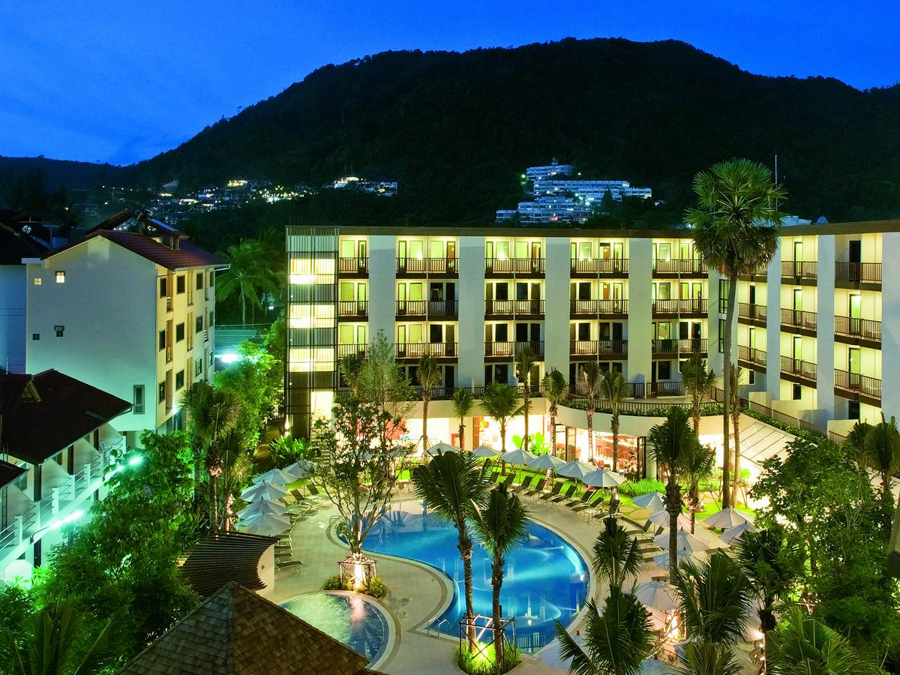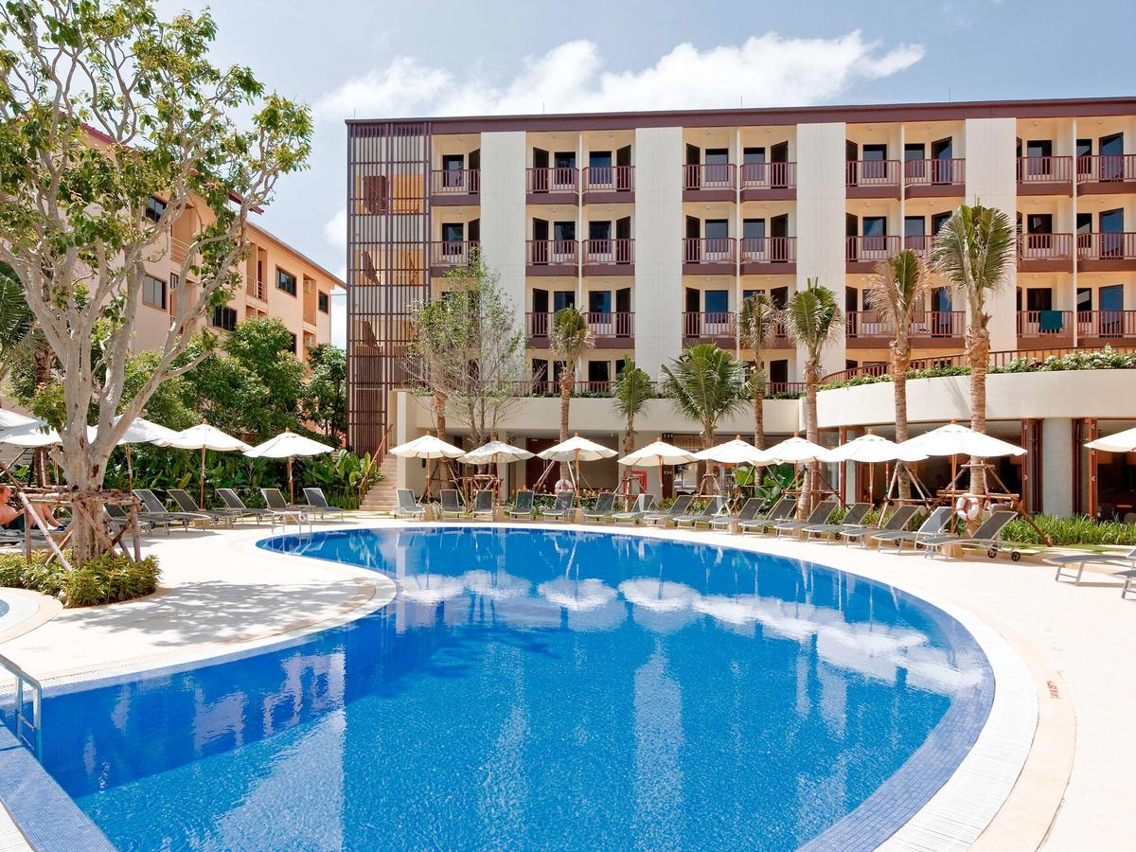

Hotel: IBIS PATONG
Categorie: ***
Locatie: Phuket

Descriere:

Localizare
Hotelul este situat chiar la Patong Beach, fiind despartit de plaja doar prin faleza. Amplasat in zona linistita a statiunii cunoscuta pentru viata de noapte, hotelul Ibis Patong se afla la 10 minute de Soseaua Bangla si la aproximativ o ora de sAeroportul International Phuket. In centrul statiunii Patong se afla o multime de restaurante care multumesc toate gusturile, dar si magazine, baruri sau cafenele.

Facilitati hotel
Hotelul dispune de o piscina de dimensiuni considerabile, un bazin special pentru copii, ce invita la relaxare. Mai exista, de asemenea, un mic loc de joaca pentru copii, diverse restaurante, un centru Spa si un bar. Complexul pune la dispozitie internet wireless. Hotelul mai pune la dispozitie oaspetilor sai, un serviciu de inchiriat biciclete, unul de inchiriat masini, un restaurant thailandez si doua baruri unde se prepara apreciate cocktailuri exotice. Bauturile si gustarile sunt disponibile non-stop. Desi zona in care viata de noapte a statiunii vibreaza nu este indepartata, oaspetii nu sunt deranjati nici de zgomot, nici de aglomeratie.

Facilitati camere
Hotelul dispune de camere spatioase, decorate in stil thailandez modern si sunt amenajate confortabil avand in dotare baie, foehn, telefon, TV, A/C, minibar, filtru de cafea/ceai, seif, balcon sau terasa cu vedere la piscina.

Site oficial- https
//www.accorhotels.com/gb/hotel-6538-ibis-phuket-patong/index.shtml

Orar de zbor:

Pachete 9 nopti
Dus:
Bucuresti Sambata (09:55) -> (12:25) Istanbul (15:15) -> (04:30) Phuket Duminica
Cluj Napoca Sambata (09:45) -> (12:25) Istanbul (15:15) -> (04:30) Phuket Duminca
Intors:
Phuket Marti (05:50) -> (12:55) Istanbul (19:50) -> (20:05) Bucuresti Marti
Phuket Marti (05:50) -> (13:05) Istanbul (19:50) -> (20:35) Cluj Marti

Pachete 7 nopti
Dus:
Bucuresti Luni (09:55) -> (12:25) Istanbul (15:15) -> (04:30) Phuket Marti
Cluj Napoca Luni (09:45) -> (12:25) Istanbul (15:15) -> (04:30) Phuket Marti
Intors:
Phuket Marti (05:50) -> (12:55) Istanbul (19:50) -> (20:05) Bucuresti Marti
Phuket Marti (05:50) -> (13:05) Istanbul (19:50) -> (20:35) Cluj Marti

